版本 | 日期 | 製作人 | 備註 | 檔案名稱
V0.3 | 2006/06/26 | MisT Willams | 修正:  - 新增TABLE，問卷回答紀錄檔CH026 | (PM Spec)--Csv45_20060626_Willams_後端資訊平台間接列印部分.doc
V0.2 | 2006/06/01 | MisT Willams | 修正:  - 於業者或派工參數設定中新增參數，是否啟動列印問卷內容  - 來電分類存檔後機制需參照so008a.formid值。 | (PM Spec)--Csv45_20060601_Willams_後端資訊平台間接列印部分.doc
V0.1 | 2006/05/30 | MisT Willams | 首次建立 | (PM Spec)--Csv45_20060530_Willams_後端資訊平台間接列印部分.doc

維修單列印問卷部分
- 程式流程部分

- 於業者或派工參數設定中新增參數，是否啟動列印問卷，若啟動則於列印工單時，會連動關聯到新增的TABLE取出相關欄位供列印。
- SO1162A畫面：選擇來電分類及申告內容新增，若該選擇的申告內容代碼內的問卷種類有值，則CD008A.FORMID IS NOT NULL ，則原來電存檔參照cd008a及cd008參考號跳工單或訂單等機制暫忽略而直接存檔，存檔後的”產生派工單”及”訂單管理”按鍵enable或disable則按原參考號機制。
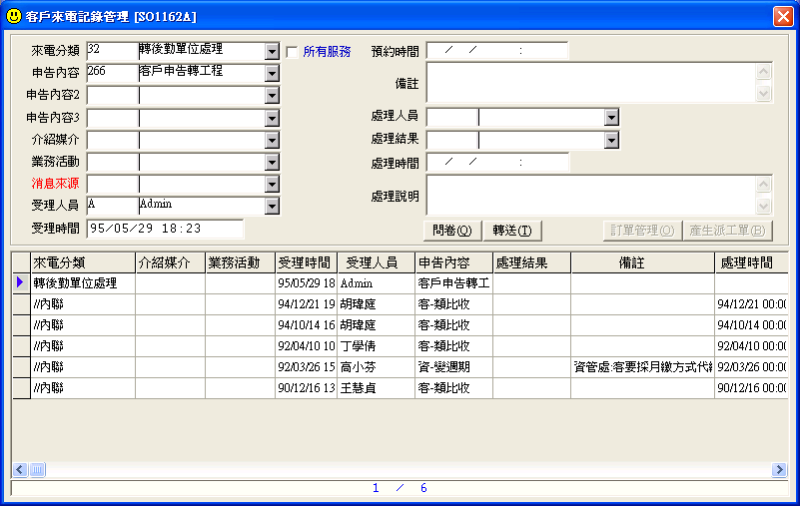

- 問卷做答內容。
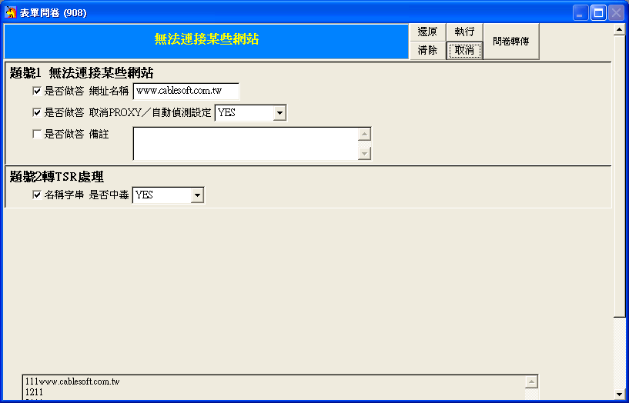

- 工單列印需把問卷內容印上且分題號列印到不同區域內，參考上面第2點的問卷，題號1印到左下角，題號2印到右下角，上面的框則是該問卷標題
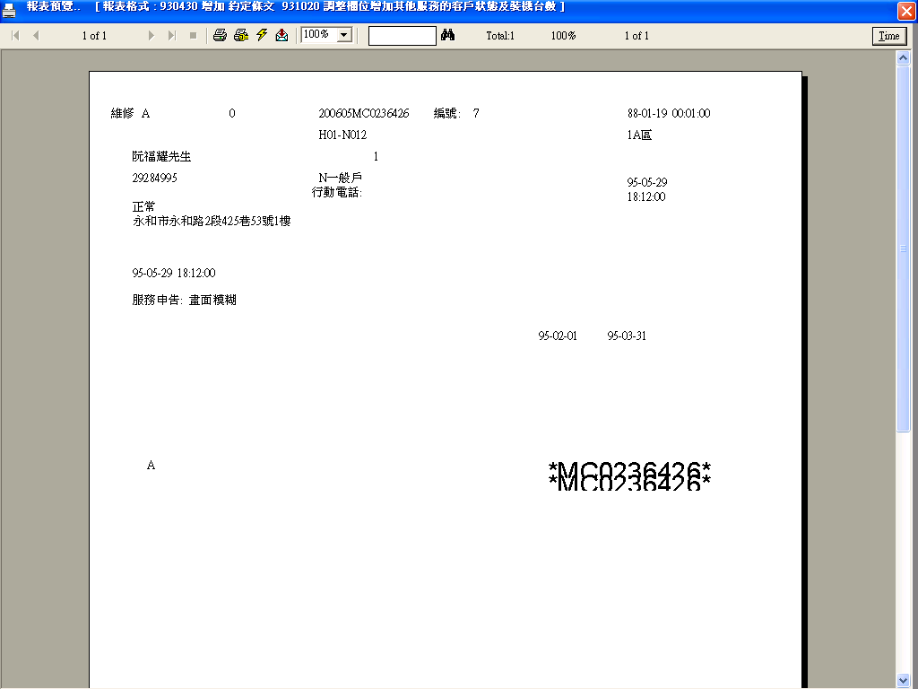
無法連接某些網站
網址名稱:www.cablesoft.com.tw
取消proxy/自動偵測設定 YES
轉TSR處理
是否中毒:YES
無法連接某些網站

- 資料結構部分

- 結構：
新建一問卷列印關聯檔：同一張來電及工單，對應到多筆問卷列印關聯檔，以達到不同群組列印區域不同
Table Name | 欄位名稱 | 欄位說明 | 型態 | 備註
CH025 | Compcode | 公司別 | Number(3)
 | Servicetype | 服務別 | Char(1)
 | Custid | 客編 | Number(8)
 | Seqno | 來電單號 | Varchar2(15)
 | SNO | 派工單號 | Varchar2(15)
 | formID | 問卷代號 | Varchar2(20)
 | Answersno | 問卷回答序號 | Number(8)
 | Groupid | 列印群組代號 | Number(8) | 不同群組列印區域不同
 | Printseq | 列印序號 | Number(8) | 依序列印
 | PrintNo | 列印內容代號 | Number(8) | 1.主標題 2.分類標題 3.子題題目及內容
 | printTXT | 列印內容 | Varchar2(4000) | 秀出的內容

- 範列:

公司別 | 服務別 | 客編 | 來電單號 | 派工單號 | 問卷代號 | 問卷回答序號 | 列印群組代號 | 列印序號 | 列印內容代號 | 列印內容
4 | C | 4 | 200605290000007 | 200605MC0236426 | 901 | 99 | 1 | 1 | 1 | 無法連接某些網站
4 | C | 4 | 200605290000007 | 200605MC0236426 | 901 | 99 | 1 | 2 | 2 | 無法連接某些網站
4 | C | 4 | 200605290000007 | 200605MC0236426 | 901 | 99 | 1 | 3 | 3 | 網址名稱www.cablesoft.com.tw
4 | C | 4 | 200605290000007 | 200605MC0236426 | 901 | 99 | 1 | 4 | 3 | 取消proxy/自動偵測設定 YES
4 | C | 4 | 200605290000007 | 200605MC0236426 | 901 | 99 | 2 | 5 | 2 | 轉TSR處理
4 | C | 4 | 200605290000007 | 200605MC0236426 | 901 | 99 | 2 | 6 | 3 | 是否中毒:YES

語法：
Create table ch025 (
Compcode Number(3),
Servicetype Char(1),
Custid Number(8),
Seqno Varchar2(15),
SNO Varchar2(15),
formID Varchar2(20),
Answersno Number(8),
Groupid Number(8),
Printseq Number(8),
PrintNo Number(8),
printTXT Varchar2(4000))

問卷回答紀錄檔
Table Name | 欄位名稱 | 欄位說明 | 型態 | 備註
CH026 | Compcode | 公司別 | Number(3)
 | Servicetype | 服務別 | Char(1)
 | Custid | 客編 | Number(8)
 | Seqno | 來電單號 | Varchar2(15)
 | formID | 問卷代號 | Varchar2(20)
 | Answersno | 問卷回答序號 | Number(8)
 | Printseq | 列印序號 | Number(8) | 依序列印
 | Fieldname | 子題欄位名稱 | Varchar2(40)
 | MASTER | 主標題 | Varchar2(4000)
 | DETAIL | 分類標題 | Varchar2(4000)
 | SUBDETAIL | 子題題目及內容 | Varchar2(4000) | 1.主標題 2.分類標題 3.子題題目及內容
 | AnsID | 回答人員代號 | Varchar2(10)
 | AnsName | 回答人員名稱 | Varchar2(20)
 | AnsDate | 回答日期 | Number(14)

- 範列:

語法：
Create table ch026 (
Compcode Number(3),
Servicetype Char(1),
Custid Number(8),
Seqno Varchar2(15),
formID Varchar2(20),
Answersno Number(8),
Printseq Number(8),
Fieldname Varchar2(40),
MASTER Varchar2(4000),
DETAIL Varchar2(4000),
SUBDETAIL Varchar2(4000),
AnsID Varchar2(10),
AnsName Varchar2(20),
AnsDate Number(14))
)

